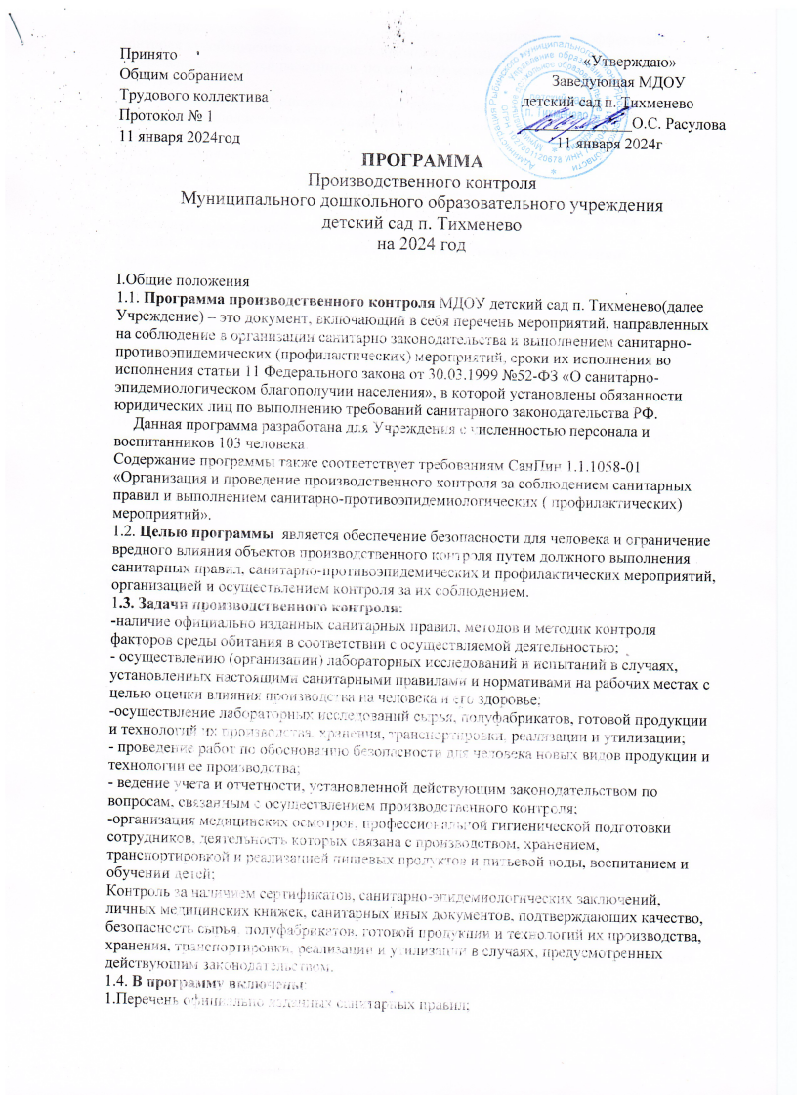

Принято «Утверждаю»
Общим собранием Заведующая МДОУ
Трудового коллектива детский сад п. Тихменево
Протокол № 1 ______________О.С. Расулова
11 января 2024год 11 января 2024г
ПРОГРАММА
Производственного контроля
Муниципального дошкольного образовательного учреждения
детский сад п. Тихменево
на 2024 год

I.Общие положения
1.1. Программа производственного контроля МДОУ детский сад п. Тихменево(далее Учреждение) – это документ, включающий в себя перечень мероприятий, направленных на соблюдение в организации санитарно законодательства и выполнением санитарно-противоэпидемических (профилактических) мероприятий, сроки их исполнения во исполнения статьи 11 Федерального закона от 30.03.1999 №52-ФЗ «О санитарно-эпидемиологическом благополучии населения», в которой установлены обязанности юридических лиц по выполнению требований санитарного законодательства РФ.
Данная программа разработана для Учреждения с численностью персонала и воспитанников 103 человека.
Содержание программы также соответствует требованиям СанПин 1.1.1058-01 «Организация и проведение производственного контроля за соблюдением санитарных правил и выполнением санитарно-противоэпидемиологических ( профилактических) мероприятий».
1.2. Целью программы является обеспечение безопасности для человека и ограничение вредного влияния объектов производственного контроля путем должного выполнения санитарных правил, санитарно-противоэпидемических и профилактических мероприятий, организацией и осуществлением контроля за их соблюдением.
1.3. Задачи производственного контроля:
-наличие официально изданных санитарных правил, методов и методик контроля факторов среды обитания в соответствии с осуществляемой деятельностью;
- осуществлению (организации) лабораторных исследований и испытаний в случаях, установленных настоящими санитарными правилами и нормативами на рабочих местах с целью оценки влияния производства на человека и его здоровье;
-осуществление лабораторных исследований сырья, полуфабрикатов, готовой продукции и технологий их производства, хранения, транспортировки, реализации и утилизации;
- проведение работ по обоснованию безопасности для человека новых видов продукции и технологии ее производства;
- ведение учета и отчетности, установленной действующим законодательством по вопросам, связанным с осуществлением производственного контроля;
-организация медицинских осмотров, профессиональной гигиенической подготовки сотрудников, деятельность которых связана с производством, хранением, транспортировкой и реализацией пищевых продуктов и питьевой воды, воспитанием и обучении детей;
Контроль за наличием сертификатов, санитарно-эпидемиологических заключений, личных медицинских книжек, санитарных иных документов, подтверждающих качество, безопасность сырья, полуфабрикатов, готовой продукции и технологий их производства, хранения, транспортировки, реализации и утилизации в случаях, предусмотренных действующим законодательством.
1.4. В программу включены:
1.Перечень официально изданных санитарных правил;
2.Мероприятия, проведение которых необходимо для осуществления эффективного контроля за соблюдением санитарных правил и гигиенических нормативов в Учреждении;
3.перечень должностей работников, подлежащих медицинским профилактическим осмотрам;
4.виды лабораторных и инструментальных исследований, объем и кратность;
5. контроль выполнения комплекса санитарно-эпидемиологических(профилактических) мероприятий;
6.перчень журналов учета и отчетности по проведению производственного контроля.
7.Перечень возможных аварийных ситуаций
1.5. Необходимые изменения, дополнения в программу производственного контроля вносятся при изменении вида деятельности, технологии производства, других существенных изменений деятельности Учреждения.
1.6.Лица, осуществляющие производственный контроль в Учреждении:
- заведующий Учреждения;
-завхоз;
- повара;
- медицинская сестра;
-специалист по ОТ;
Ответственность за своевременность организации, полноту и достоверность осуществляемого производственного контроля несёт заведующий Учреждения.
1.7. Сведения об Учреждении
Официальное наименование:
Полное наименование: Муниципальное дошкольное образовательное учреждение детский сад п. Тихменево;
Сокращенное наименование: МДОУ детский сад п. Тихменево;
Адрес ( юридически и фактический адреса совпадают) 152980 Ярославская область Рыбинский район п. Тихменево ул. Свердлова д.30.
Виды деятельности:
-образовательная: дошкольное образование, дополнительное образование детей и взрослых;
- медицинская по оказанию первичной доврачебной медико-санитарной помощи.
Организационно-правовая форма- муниципальное учреждение;
Тип – образовательная организация;
По уровню общего образования- дошкольное;
Заведующий: Расулова Ольга Сергеевна.
Количество воспитанников- 100 чел (проектная мощность).
Количество групп- 5 , общеразвивающей направленности 5,1 группа раннего возраста.
1.8.Описание зданий и сооружений объекта;
Тип строения: отдельно стоящее здание
Здание – капитальное;
Канализация – централизованная;
Водоснабжение- холодное;
Система отопления – централизованное;
Вентиляция – естественное и искусственное;
Освещение - естественное и искусственное;
Территория – благоустроенная.

II Нормативные документы по проведению производственного контроля

-Федеральный закон от 30.03.1999 №52 ФЗ «О санитарно-эпидемиологическом благополучии населения»;
- Федеральный закон от 17.09.1998 №157 – ФЗ «Об иммунопрофилактике инфекционных болезней»
- Федеральный закон от 21.11.2011 № 323-ФЗ «Об основах охраны здоровья граждан в Российской Федерации»;
- СанПин 1.1.1058-01 «Организация и проведение производственного контроля за соблюдением санитарных правил и выполнением санитарно-противоэпидемических (профилактических) мероприятий». (Утв. Главным государственным санитарным врачом Российской Федерации 10 июля 2001г.);
- Федеральный закон от 23.02.2013 №15- ФЗ «Об охране здоровья граждан от воздействия окружающего табачного дыма и последствий потребления табака» 23.02. 2013г;
-Сан Пин 2.3/2.4.3590-20 «Санитарно-эпидемиологические требования к организации общественного питания населения», утверждены постановлением Главного государственного санитарного врача РФ от 27 октября 2020г №28( вступили в силу с 01.01.2021 года);
- Сан Пин 2.4.3648-20 «Санитарно-эпидемиологические требования к организации воспитания и обучения, отдыха и оздоровления детей и молодежи», утверждены постановлением Главного государственного санитарного врача РФ от 28 сентября 2020г №28( вступили в силу с 01.01.2021 года);
- Сан Пин 2.1.3684-21 «Санитарно-эпидемиологические требования к содержанию территорий городских и сельских поселений, к водным объектам. Питьевой воде и питьевому водоснабжению, атмосферному воздуху, почвам, жилым помещениям, эксплуатации производственных, общественных помещений, организации и проведению санитарно-противоэпидемических (профилактических) мероприятий»;
-СП 3.1.3597-20 «Профилактика новой коронавирусной инфекции(COVID-9)» 22.05.2020г;
- СанПин 2.3.2.1078-01 «Гигиенические требования безопасности и пищевой ценности пищевых продуктов» 14.11.2001
- Приказ №125н « Об утверждении национального календаря профилактических прививок и календаря профилактических прививок по эпидемическим показаниям» ( с изм. На 03.02.2021г) 21.03.2014;
- СанПин 3.3686-21 «Санитарно-эпидемиологические требования по профилактике инфекционных болезней» Постановление Главного государственного санитарного врача РФ от 28.01.2021года..Срок действия до 01.09.2027г.
- ТР ТС 022/2011 Технический регламент Таможенного союза «Пищевая продукция в части ее маркировки» 09.12.2011г
- Приказ Минздрава России № 29н «Об утверждении Порядка проведения обязательных предварительных и периодических медицинских осмотров работников, предусмотренных частью четвертой статьи 213 Трудового кодекса Российской Федерации, перечня медицинских противопоказаний к осуществлению работ с вредными и (или) опасными производственными факторами, а также работам, при выполнении которых, проводятся обязательные предварительные и периодические медицинские осмотры» 28.01.2021г;
- СанПин 2.3.2.1324-03 «Продовольственное сырье и пищевые продукты. Гигиенические требования к срокам годности и условиям хранения пищевых продуктов»;
III. Перечень работников, на которых возложены функции по осуществлению производственного контроля.
№ | Ф.И.О. | должность
1 | Расулова Ольга Сергеевна | заведующий
 | Лютая Светлана Александровна | завхоз
 | Борисова Татьяна Борисовна | медсестра
 | Парамонова Светлана Леонидовна | Специалист по охране труда
 | Сахарова Галина Валентиновна | повар

IV.Мероприятия, проведение которых необходимо для осуществления эффективного контроля за соблюдением санитарных правил и гигиенических нормативов в Учреждении

№ | Мероприятия контроля | Сроки | Ответственный
1 | Наличие договора на проведение медицинских профилактических осмотров | на 1 год | заведующий
2 | Наличие договора на оказание услуг по сбору и вывозу ТБО | на 1 год | заведующий
3 | Наличие договора на оказание услуг (производственный контроль) | на 1 год | заведующий
4 | Наличие договора на оказание услуг по дератизации и дезинсекции | на 1 год | заведующий

V.Перечень должностей работников, подлежащих медицинским осмотрам

№ | Структурное подразделение | должность | кратность | Профессиональная гигиеническая подготовка
1 | Руководитель | заведующий | 1 раз в год | 1раз в 2 года
2 | Педагогический состав | Воспитатель, учитель-логопед, муз. Руководитель, инструктор по физ. культуре, ст.воспитатель, педагог-психолог | 1 раз в год | 1раз в 2 года
3 | Учебно вспомогательный персонал | Бухгалтер,  секретарь-машинист | 1 раз в год | 1раз в 2 года
 |  | Мл.воспитатель, завхоз, старшая медсестра | 1 раз в год | 1раз в год
4 | Обслуживающий персонал | Повар, кухонный рабочий | 1 раз в год | 1раз в год
 |  | Рабочий по обслуживанию здания, сторож, машинист по стирке и ремонту спец одежды,уборщик служ. помещений, дворник | 1 раз в год | 1раз в 2 года

VI Объекты производственного контроля
- Помещения образовательного Учреждения.
- Режим образовательного процесса.
- Организация питания.
- Технологическое оборудование.
- Персонал ДОУ.
- Сырье. Готовая продукция.
- Технология приготовления, хранения.
- Отходы производства и потребления.

VII Контроль выполнения комплекса санитарно-эпидемиологических (профилактических) мероприятий
Объект контроля | показатели |  |  | основание |  | срок |  | ответственный
Контроль содержания помещений, оборудования и территории
Санитарное состояние территории | Кратность и качество уборки |  |  | СП 2.4.3648-20 |  | ежедневно |  | завхоз
Санитарное состояние помещений и оборудования | Кратность и качество:текущей и генеральной уборки |  |  | СП 2.4.3648-20  Сан Пин 2.3/2.4.3590-20, СП 3.1./2.4.3598-20 |  | Ежедневно в течении дня |  | Ст. медсестра, завхоз
 |  |  |  |  |  | еженедельно
Состояние спец одежды сотрудников |  | Целостность и эстетический вид | СП 2.4.3648-20  Сан Пин 2.3/2.4.3590-20, |  | 1 раз в месяц |  | Спец. По охране труда, завхоз, медсестра

№ | Контролируемые показатели | Точка контроля | Время проведения контроля
1 | Микробиологические исследования готовых блюд на соответствие требованиям | Готовые блюда  (салаты, гарниры, вторые блюда и т.д.) | 2 раза в год
2 | Калорийность, выход блюд и соответствие химического состава | Суточный рацион питания | 1 раз в год
3 | Микробиологическое исследование смывов на я/гельминты | Игрушки, предметы инвентаря и оборудования групповых помещений, пищеблока | 1 раз в год
4 | Микробиологические исследования смывов на наличие БГКП | Оборудование, инвентарь, спецодежда, руки, чистая посуда и т.д. | 1 раз в год
5 | Исследование питьевой воды по химическим и бактериологическим показателям | Кран пищеблока, моечные посуды | 1 раз в год
6 | Исследование песка | Песочницы на территории детского сада | 1 раз в год
7 | Профессиональная гигиеническая подготовка аттестация работников пищеблока и младших воспитателей | Работники пищеблока | 1р в год
8 | Исследование физических факторов | Помещения детского сада | При необходимости
9 | Освещенность | Помещения детского сада | По необходимости
Дата введения программы производственного контроля в действие с 01января 2024года .
Организатор производственного контроля
Заведующий МДОУ детский сад п. Тихменево ______________О.С. Расулова
Принято «Утверждаю»
Общим собранием Заведующая МДОУ
Трудового коллектива детский сад п. Тихменево
Протокол № 1 ______________О.С. Расулова
11 января 2024год 11 января 2024г

План перечень
лабораторных и инструментальных методов производственного контроля
в МДОУ детский сад п. Тихменево на 2024 год

№ | Контролируемые показатели | Точка контроля | Время проведения контроля
1 | Микробиологические исследования готовых блюд на соответствие требованиям | Готовые блюда  (салаты, гарниры, вторые блюда и т.д.) | 2 раза в год
2 | Калорийность, выход блюд и соответствие химического состава | Суточный рацион питания | 1 раз в год
3 | Микробиологическое исследование смывов на я/гельминты | Игрушки, предметы инвентаря и оборудования групповых помещений, пищеблока | 1 раз в год
4 | Микробиологические исследования смывов на наличие БГКП | Оборудование, инвентарь, спецодежда, руки, чистая посуда и т.д. | 1 раз в год
5 | Исследование питьевой воды по химическим и бактериологическим показателям | Кран пищеблока, моечные посуды | 1 раз в год
6 | Исследование песка | Песочницы на территории детского сада | 1 раз в год
7 | Профессиональная гигиеническая подготовка аттестация работников пищеблока и младших воспитателей | Работники пищеблока | 1р в год
8 | Исследование физических факторов | Помещения детского сада | По необходимости
9 | Освещенность | Помещения детского сада | По необходимости

